



**BU AYLIK NELER ÖĞRENECEĞİZ?**



**TÜRKÇE**

KELIME BILGISI TEK BAŞINA ANLAMI OLMAYAN SÖZCÜKLER

EŞ ANLAMLI VE ZIT ANLAMLI KELIMELER

OKUDUĞUNU ANLAMA ETKINLIKLERI SESLI SESSIZ OKUMA

DIKTE ÇALIŞMALARI ANLAMLI VE KURALLI CÜMLELER YAZMA, 5N 1 K ÇALIŞMALARI YAPMA,

DÜŞÜNCE VE DUYGULARINI IFADE ETME

TOPLULUK ÖNÜNDE KONUŞMA, BIR HIKAYE YA DA MASALI ANA HATLARIYLA ANLATMA

**MATEMATİK**

TOPLAMA IŞLEMINDE VERILMEYEN TOPLANANI BULUR.

ONLUK BOZMADAN ÇIKARMA IŞLEMI YAPAR.

ONLUK BOZARAK ÇIKARMA IŞLEMI YAPAR.

ÇIKARMA IŞLEMINDE VERILMEYENI BULMA.

ZIHINDEN ÇIKARMA IŞLEMI YAPAR.

TOPLAMA VE ÇIKARMA IŞLEM IARASINDAKI ILIŞKIYI KAVRAR.

ZIHINDEN TOPLAMA IŞLEMINI YAPAR.

**HAYAT BİLGİSİ**

YAŞADIĞI EVIN ADRESINI BILIR.

SORUMLULUK ALMAKTAN HOŞLANDIĞI IŞLERI AÇIKLAR.

EVDEKI KIŞISEL EŞYALARINI TEMIZ VE ÖZENLI KULLANIR.

KAYNAKLARI TASARRUFLU KULLANIR VE AILE BÜTÇESINE KATKI SAĞLAR.

YAKIN AKRABALARINI TANITIR.

AILE BIREYLERI VE AKRABALARI ARASINDAKI BAĞI KAVRAR.

**İNGİLİZCE**

MY LOVELY FAMILY (SEVIMLI AILEM). AİLE BİREYLERİNİ İNGİLİZCE OLARAK SÖYLEYEBİLECEĞİZ. ANNE , BABA, KIZ KARDEŞ, ERKEK KARDEŞ, BÜYÜK ANNE, BÜYÜK BABA GİBİ AİLE ÜYELERİNİ İNGİLİZCE OLARAK SÖYLEYEBİLECEĞİZ. EVDEKI ODALARIN ADLARINI INGILIZCE OLARAK SÖYLEYEBILECEĞIZ.

MY NEIGHBOURHOOD (YAŞADIĞIM ÇEVRE). ÇEVREMİZDE BULUNAN BİNALARI TANIYACAĞIZ VE KÜTÜPHANE, OKUL, HASTANE GİBİ MEKAN İSİMLERİNİ İNGİLİZCE OLARAK SÖYLEYEBİLECEĞİZ.

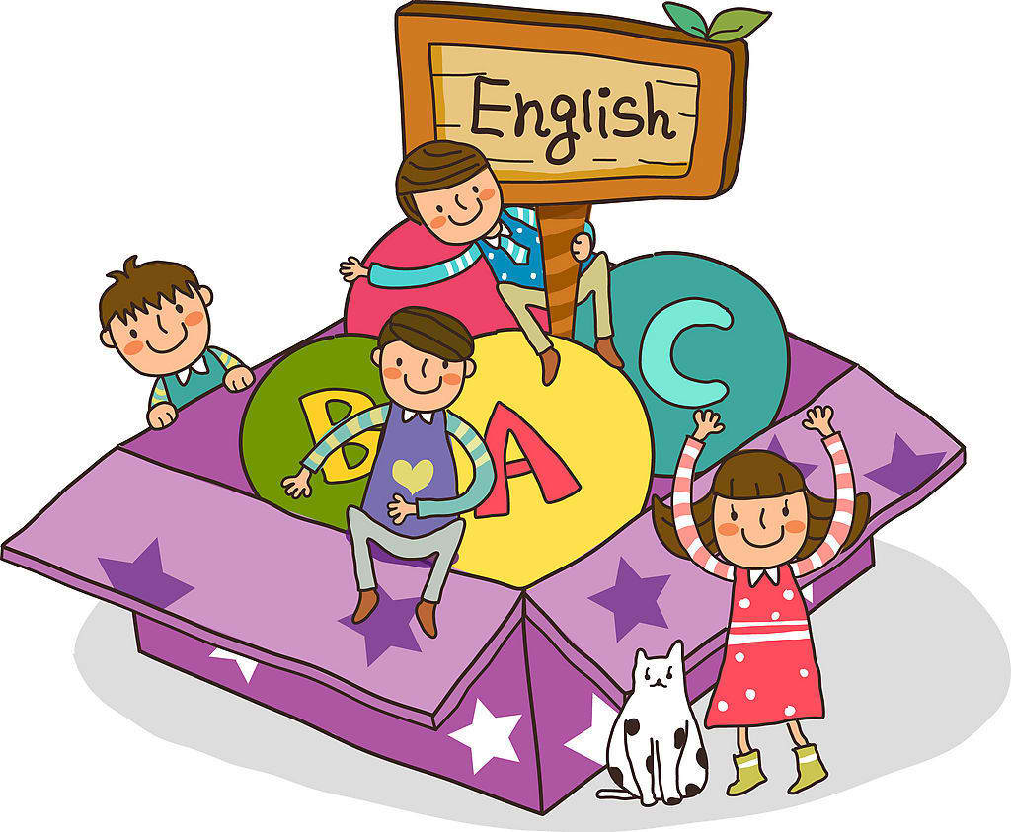

**SATRANÇ**

|  |
| --- |
| BU AY SATRANÇ DERSLERİMİZDE TAŞ İSTEME-TAŞ ALMA, ŞAH ÇEKME-ÇEKİLEN ŞAHTAN KURTULMA KONULARINI İŞLEYECEĞİZ. |
| SATRANÇ TAHTAMIZDA UYGULAMALI OLARAK SATRANÇ OYNACAĞIZ. |

**MÜZİK**

UZUN- İNCE, KISA-KALIN SESLERİ AYIRT ETMEYİ, VÜCUDU RİTM ÇALGISI GİBİ KULLANMAYI , ATATÜRK VE ÖĞRETMENLER GÜNÜ TEMALI şarkılarI öğreneceğiz.

**DRAMA**

**İNGİLİZCE ETKİNLİK**

bu ay ingilizce etkinlik dersinde sınıf içi kaynaşma etkinlikleri yapılacak ve energizer oyunları ile sınıfın ingilizceye olan ilgisi artırılıp derse katılımı aktif hale getirilecektir. ayrıca sınıf içi temel kurallar işlenip, sınıf yönergeleri verilecek ve kavramlar öğrenilmeye başlanacaktır.



**GÖRSEL SANATLAR**

PİCASSOYU TANIYALIM. PASTEL BOYA İLE PORTRE ÇALIŞMASI.

10 KASIM RESİM ÇALIŞMASI

MANDALA YAPIMI

ÖĞRETMENLER GÜNÜ KART ÇALIŞMASI

KÂĞITLARDAN VAZO VE ÇİÇEK ÇALIŞMASI

6KASIMPAZARTESİ  
KAZANIM: İŞBİRLİĞİNİN ÖNEMİNİ KAVRAR.  
13 KASIM PAZARTESİ  
KAZANIM: FARKLILIKLARA SAYGIYI TARTIŞIR.  
20 KASIM PAZARTESİ  
KAZANIM: DOĞUM GÜNÜ HEDİYESİ KİTABINI YORUMLAR.  
27 KASIM PAZARTESİ  
KAZANIM: ÇABALAMAK KAVRAMINI İFADE EDER.

**DUYURULAR!**

**OYUN VE FİZİKİ ETKİNLİK**

TÖRENLERE HAZIRLIK, DÜZEN ÇALIŞMASI, NESNE KONTROLÜ GEREKTİREN ÇALIŞMALAR , BASİT KURALLI OYUNLAR, STAFER YARIŞLARI YAPACAĞIZ.